
vgcoooczozoasryyr
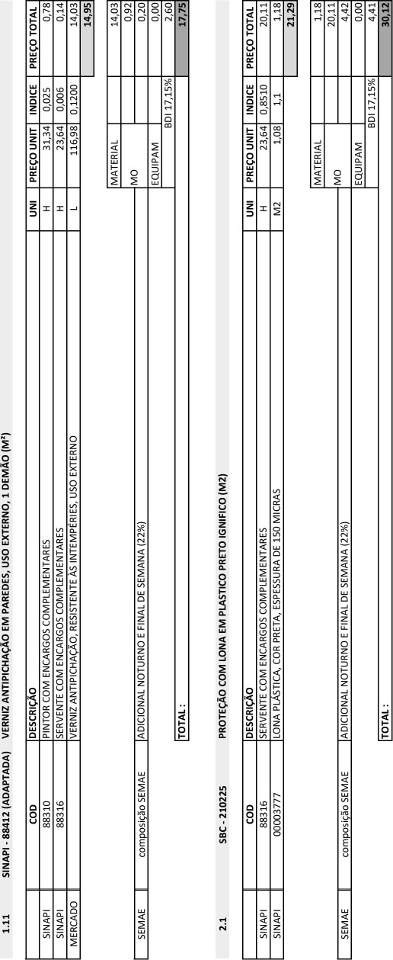
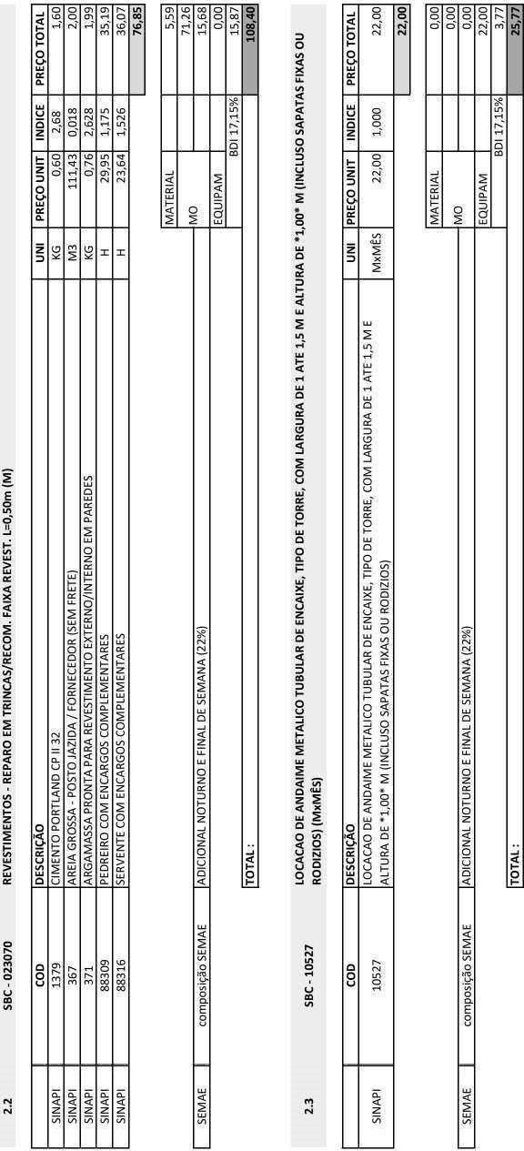
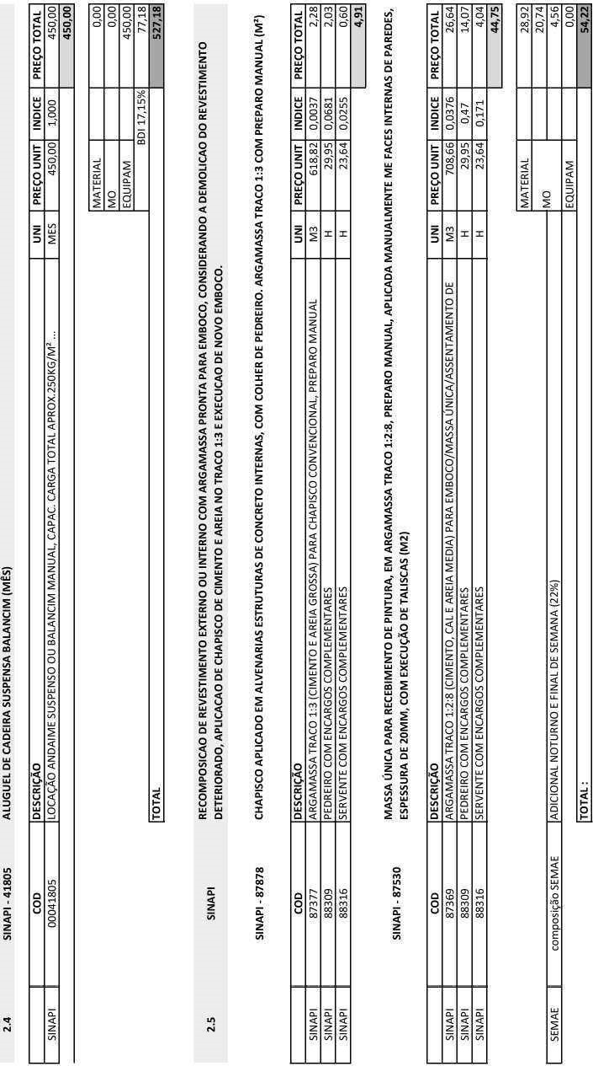
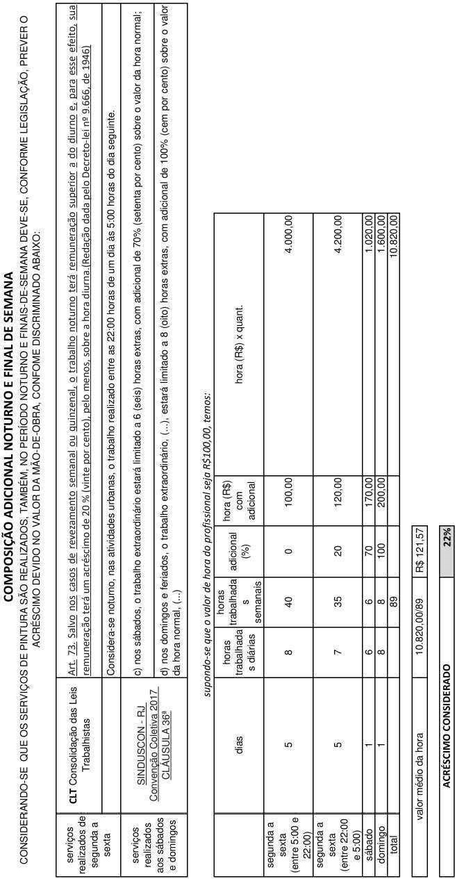
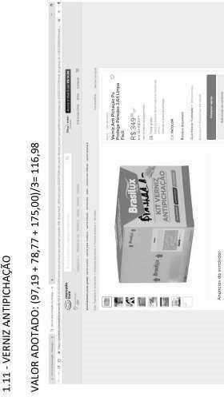
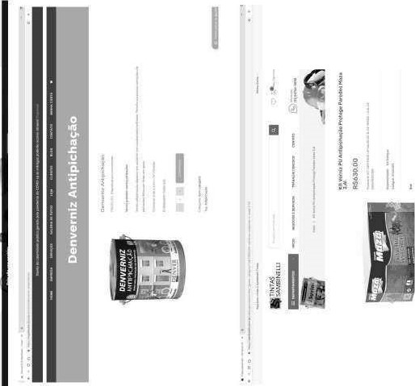

Assinado com senha por MARCO ANTÔNIO COZER PINTO - 03/05/2023 às Documento NO: 3730586.32976270-6731 - consulta à autenticidade em https://siga.jfrj
ANEXO D - COMPOSIÇÃO BDI - DESONERADO
OBJETO / AÇÄO: | PINTURA SOB DEMANDA, SEM ALOCAÇÃO DE MÃO-DE-OBRA, PELO PERÍODO DE 12 (DOZE) MESES, NOS IMÓVEIS  OCUPADOS PELA JUSTIÇA FEDERAL DE 1 9 GRAU NO RIO DE JANEIRO
LOCALIDADE: | TODAS AS LOCALIDADES CONSTANTES DOS LOTES 1, 2 E 3
PROJETO: | BDI
TABELA DE COMPOSIÇÃO DO BDI (Base: Tabela do TCU - Acórdão 2622/2013)
Discriminação: Taxas consideradas no BDI (96):
1 | Administra ão Central AC
2 | Taxa de risco R |  |  | 0,97%
3 | Taxa re resentativa de se uros S |  |  | 0,40%
4 | Taxa re resentativa de arantias G
5 | Taxa representativa de da incidência de tributos. |  |  | 4,500/0
 | PIS
 | COFINS
 | IRPJ
 | CSLL
 | CPMF
 | CPRB
 | ISS Cálculo abaixo |  |  | 2,00%
6 | Taxa re resentativa de des esas financeiras DF |  |  | 0,59%
7 | Lucro L |  |  | 6,16%
ISS= alíquota do município para o tipo de serviço ( objeto ) % x ( 1 - %valor total de material )= valor do ISS em 0/0.
O percentual do valor total de material= ( Valor total de material ) / ( valor total de mat + valor total de equipamento + valor total de mão-de-obra )
BDI ADOTADO (aplicando-se a fórmula do Tribunal de Contas da União - acórdão 2622/2013 - TCU):
17,15 0/0
100 =

Notas 1- Os valores dos itens foram utilizados do I Q quartil por ser um serviço de engenharia de pequeno porte, onde a margem que poderá existir de diferença entre os quantitativos é inferior a 10%
Assinado com senha por MARCO ANTÓNIO COZER PINTO - 03/05/2023 às Documento NO: 3730586.32976311-7507 - consulta à autenticidade em https://siga.jfrj.jus.br/sigaex/public/app/autenticar?n=3730586.32976311-7507
ANEXO E - ENCARGOS SOCIAIS SOBRE A MÃO-DE-OBRß
PINTURA EM IMÓVEIS DA JUSTIÇA FEDERAL NO RIO DE JANEIRO
RIO DE JANEIRO | VIGÊNCIA A PARTIR DE 11/2022
https://www.caixa.gov.br/Downloads/sinapi-encargos-sociaisdesonerados/ENCARGOS SOCIAIS NOVEMBRO 2022 A NOVEMBRO 2022.pdf
DESONERADO
CÓDIGO | DESCRIÇÃO | HORISTA | MENSALISTA%
GRUPO A
 | INSS | 0,00 | 0,00
A2 | SESI | 1,50 | 1,50
 | SENAI | 1,00 | 1,00
 | INCRA | 0,20 | 0,20
 | SEBRAE | 0,60 | 0,60
A6 | SALÁRIO EDUCA Ão | 2,50 | 2,50
 | SEGURO CONTRA ACIDENTE DO TRABALHO | 3,00 | 3,00
 | FGTS | 8,00 | 8,00
A9 | SECONCI | 1,00 | 1,00
 | TOTAL | 17,80 | 17,80
GRUPO B
BI | REPOUSO SEMANAL REMUNERADO | 17,98 | Não Incide
 | FERIADOS | 4,87 | Não Incide
 | AUXíLlO-ENFERMlDADE | 0,86 | 0,66
 | 13Q SALÁRIO | 10,84 | 8,33
 | LICEN A PATERNIDADE | 0,07 | 0,05
 | FALTAS JUSTIFICADAS | 0,72 | 0,56
 | DIAS DE CHUVA | 1,24 | Não Incide
 | AUXÍLIO ACIDENTE DE TRABALHO | 0,10 | 0,08
 | FÉRIAS GOZADAS | 8,18 | 6,29
BIO | SALÁRIO MATERNIDADE | 0,04 | 0,03
B | TOTAL | 44,90 | 16,00
GRUPO C
 | AVISO PRÉVIO INDENIZADO | 4,34 | 3,34
 | AVISO PRÉVIO TRABALHADO | 0,10 | 0,08
 | FÉRIAS INDENIZADAS | 5,07 | 3,90
 | DEPÓSITO RESCISÃO SEM JUSTA CAUSA | 3,35 | 2,58
 | INDENIZAÇÃO ADICIONAL | 0,37 | 0,28
c | TOTAL | 13,23 | 10,18
GRUPO D
Dl | REINCIDÊNCIA DE GRUPO A SOBRE GRUPO B | 7,99 | 2,85
 | REINCIDÊNCIA DE GRUPO A SOBRE AVISO PRÉVIO TRABALHADO E  REINCIDÊNCIA DO FGTS SOBRE O AVISO PRÉVIO INDENIZADO | 0,37 | 0,28
D | TOTAL | 8,36 | 3,13
TOTAL ( A+B+C+D) |  | 84,29 | 47,11
Os percentuais informados na planilha de BDI da licitante devem estar em conformidade com o enquadramento tributário da empresa. As alíquotas informadas são declaratórias por parte da empresa licitante.

Assinado com senha por MARCO ANTÓNIO COZER PINTO - 03/05/2023 às Documento NO: 3730586.32976336-7574 - consulta à autenticidade em https://siga.jfrj.jus.br/sigaex/public/app/autenticar?n=3730586.32976336-7574
ANEXO El- ENCARGOS SOCIAIS SOBRE A MÃO-DE-OBRA (modelo)
PINTURA EM IMÓVEIS DA JUSTIÇA FEDERAL NO RIO DE JANEIRO
RIO DE JANEIRO | VIGÊNCIA A PARTIR DE 11/2022
DESONERADO
CÓDIGO | DESCRIÇÃO | HORISTA | MENSALISTA
GRUPO A
 | INSS | 0,00 | 0,00
A2 | SESI | 0,00 | 0,00
 | SENAI | 0,00 | 0,00
 | INCRA | 0,00 | 0,00
 | SEBRAE | 0,00 | 0,00
A6 | SALÁRIO EDUCAÇÃO | 0,00 | 0,00
 | SEGURO CONTRA ACIDENTE DO TRABALHO | 0,00 | 0,00
A8 | FGTS | 0,00 | 0,00
 | SECONCI | 0,00 | 0,00
 | TOTAL | 0,00 | 0,00
GRUPO B
BI | REPOUSO SEMANAL REMUNERADO | 0,00 | Não Incide
 | FERIADOS | 0,00 | Não Incide
 | AUXíLlO-ENFERMlDADE | 0,00 | 0,00
 | 13 Q SALÁRIO | 0,00 | 0,00
 | LICENÇA PATERNIDADE | 0,00 | 0,00
 | FALTAS JUSTIFICADAS | 0,00 | 0,00
 | DIAS DE CHUVA | 0,00 | Não Incide
 | AUXÍLIO ACIDENTE DE TRABALHO | 0,00 | 0,00
 | FÉRIAS GOZADAS | 0,00 | 0,00
BIO | SALÁRIO MATERNIDADE | 0,00 | 0,00
 | TOTAL | 0,00 | 0,00
GRUPO C
 | AVISO PRÉVIO INDENIZADO | 0,00 | 0,00
 | AVISO PRÉVIO TRABALHADO | 0,00 | 0,00
 | FÉRIAS INDENIZADAS | 0,00 | 0,00
 | DEPÓSITO RESCISÃO SEM JUSTA CAUSA | 0,00 | 0,00
 | INDENIZAÇÃO ADICIONAL | 0,00 | 0,00
c | TOTAL | 0,00 | 0,00
GRUPO D
Dl | REINCIDÊNCIA DE GRUPO A SOBRE GRUPO B | 0,00 | 0,00
 | REINCIDÊNCIA DE GRUPO A SOBRE AVISO PRÉVIO TRABALHADO E REINCIDÊNCIA DO FGTS SOBRE O AVISO PRÉVIO INDENIZADO | 0,00
 | TOTAL | 0,00 | 0,00
TOTAL ( A+B+C+D) |  | 0,00 | 0,00
Os percentuais informados na planilha de BDI da licitante devem estar em conformidade com o enquadramento tributário da empresa. As alíquotas informadas são declaratórias por parte da empresa licitante.

Assinado com senha por MARCO ANTÓNIO COZER PINTO - 03/05/2023 às Documento NO: 3730586.32976347-7606 - consulta à autenticidade em https://siga.jfrj.jus.br/sigaex/public/app/autenticar?n=3730586.32976347-7606
DE
ANEXO A

ESPECIFICAÇÃO TÉCNICA
EXECUÇÃO DE SERVIÇOS DE PINTURA,
SOB DEMANDA, SEM ALOCAÇÃO DE MÃO-DE-OBRA, EM IMÓVEIS OCUPADOS PELA
JUSTIÇA FEDERAL DE 19 GRAU NO RIO DE JANEIRO

SEÇÃO JUDICIÁRIA DO RIO DE JANEIRO
Coordenadoria de Manutenção - CMNT
Seção de Manutenção de Edificações — SEMAE
ANEXO A PINTURA 2023 JUSTIÇA FEDERAL —Seção de Manutenção de Edificaçöes
Assinado com senha por MARCO ANTÖNIO COZER PINTO - 03/05/2023 às 12:59:27.
Documento NO• 3730586,32976113-5587 - consulta à autenticidade em
https://siga.jfrj.jus.br/sigaex/public/app/autenticar? n =3730586.32976113-5587 SIGA*
íNDlCE ANALÍTICO
1- SERVIÇOS DE PINTURA.„.,....... .
.3
1.1 ORIENTAÇÕES GERAIS
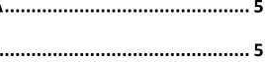
2- ORIENTAÇÕES ESPECÍFICAS — TIPOS DE PINTURA............................ .


2.1 TIPOS DE PINTURA E DE PREPARO: ................ .
ANEXO A PINTURA 2023 JUSTIÇA FEDERAL —Seção de Manutençao de EdificaçöeS2
Assinado com senha or MARCO ANTÔNIO COZER PINTO - 03/05/2023 às Documento NO: 3730%6.32976113-5587 - consulta à autenticidade em https://siga.jfrj =3730586.32976113-5587
ESPECIFICAÇÃO TÉCNICA PARA EXECUÇÃO DE SERVIÇOS DE PINTURA,
SOB DEMANDA, SEM ALOCAÇÃO DE MÃO-DE-OBRA,
EM IMÓVEIS OCUPADOS PELA
JUSTIÇA FEDERAL DE IQ GRAU NO RIO DE JANEIRO
- SERVIÇOS DE PINTURA
Os serviços de pintura deverão ser executados segundo as orientações aqui estabelecidas, bem como as dos fabricantes e as demais necessárias conforme a boa técnica.
1.1 ORIENTAÇÕES GERAIS
1.1.1 Todos os serviços de pintura serão precedidos, OBRIGATORIAMENTE, das seguintes atividades de preparação, cujos custos deverão ser incluídos, pelos licitantes, nos preços unitários de pintura:
      - Cobertura, com lona plástica e demais dispositivos necessários, dos móveis; equipamentos, utensílios, corrimãos, peitoris, pisos etc., para que fiquem protegidos de poeira e de respingos de massa ou de tinta;
      - Remoção dos espelhos de tomadas, de interruptores e de espelhos de fechaduras (terminada a pintura, eles deverão ser recolocados e deixados nas mesmas condições de funcionamento);
      - Limpeza preliminar da superfície a ser pintada, para eliminação de pó, impurezas, cera, graxa, gorduras em geral, umidade, mofo, caiação, oxidação, ferrugem etc„
Remoção de pinturas que apresentem descolamento, até chegar-se a posições em que o material existente esteja firmemente aderido ao substrato;
Remoção, com escova de aço ou equivalente, de caiação, nas paredes externas planas onde exista este tipo de pintura, para posterior aplicação de pintura acrílica;
      - Lixamento para regularização de superfíCies e remoção de relevos impróprios;
      - Isolamento com fita crepe — ou outro material que desempenhe função idêntica — de esquadrias, vidros, fechaduras e demais elementos que devam ser protegidos, a fim de que as áreas de pintura sejam corretamente demarcadas;
      - Na pintura de portas corta-fogo e de elevadores, deverão ser inteiramente protegidos os selos de fabricantes, os selos de conformidade e quaisquer outros existentes, para que tenham seus registros preservados;
ANEXO A PINTURA 2023USTIÇA FEDERAL —Seção de Manutenção de Edificaeðes 3
Assinado com senha por MARCO ANTÔNIO COZER PINTO - 03/05/2023 às Documento NO: 3730586.32976113-5587 - consulta à autenticidade em
https://siga.jfrj ,jus.br/sigaex/public/app/autenticar?n;=3730586.32976113-5587 SIGA*
Na pintura de pisos de concreto e cimentados, deverá ser feita a remoção da tinta antiga e de limo, com o emprego de escova de aço e, se necessário, de água e ácido muriático, na proporção 1:1, fazendo-se em seguida, antes da pintura, a secagem total do substrato.
1.1.2 Todos os serviços de pintura compreenderão, OBRIGATORIAMENTE, além da preparação definida no item anterior, as seguintes atividades, cujos custos também deverão ser incluídos, pelos licitantes, nos preços unitários de pintura:
        - Retoques de massa apropriada ao tipo de acabamento a ser utilizado, inclusive a vedação de fissuras sanáveis com o emprego de massa ou gesso;
        - Lixamento das superfícies emassadas, para sua regularização;
        - Aplicação de fundo ou selador, quando necessário, respeitada a manifestação da Fiscalização quanto à necessidade de emprego de fundos anticorrosivos, nas hipóteses de superfícies sujeitas a intempéries;
        - Aplicação de tantas demãos de tinta quantas sejam necessárias para o perfeito acabamento;
        - Emprego de pistola a ar comprimido para a pintura de portas corta-fogo, portas de elevadores e em outros casos em que tal procedimento se mostre necessário, a critério da Fiscalização;
        - Esperas dos tempos de secagem das diversas demãos de emassamento e pintura, obedecidos os prazos estabelecidos pelo fabricante.

    - Qualquer que seja o tipo de pintura, as demãos de acabamento, num mínimo de duas, serão aplicadas com ou sem diluição, com base em recomendações ou prescrições do fabricante.
    - NOS locais em que as superfícies de paredes, tetos ou esquadrias apresentem irregularidades ou rugosidades, elas deverão ser corrigidas pela Contratada.
ANEXO A PINTURA 2023 JUSTIÇA FEDERAL —Seção de Manutenção de Edificaçöes 4
Assinado com senha por MARCO ANTÖNIO COZER PINTO - 03/05/2023 às Documento NO• 3730586,32976113-5587 - consulta à autenticidade em https://siga.jfrj.jus.br/sigaex/public/app/autenticar? n =3730586.32976113-5587
- ORIENTAÇÕES ESPECÍFICAS - TIPOS DE PINTURA
  - TIPOS DE PINTURA E DE PREPARO:
ITEM DA  PLANILHA  ORÇAMENTÁRIA | SUPERFíClES DE APLICAÇÃO |  | SERVIÇOS A REALIZAR
1.1 | Tetos de gesso, complementos / Tetos revestidos com (emboço ou reboco), seladas | sancas e e paredes argamassa emassados e | Preparo complementos, conforme 1.1 / Retoques com massa apropriada ao acabamento a ser utilizado / Pintura com tinta ACRÍLICA látex de linha fosca
1.2 | Paredes internas revestidas com (emboço ou reboco), seladas | e externas argamassa emassadas e | Preparo complementos, conforme 1.1 / Retoques com massa apropriada ao acabamento a ser utilizado / Pintura com tinta acrílica PREMIUM de IZ linha, cor e acabamento a ser determinado pela CONTRATANTE
1.3 | P redes internas e externas revestidas com argamassa (emboço ou reboco), sem  emassamento |  | Preparo complementos,  conforme 1.1 / Emassamento com massa apropriada ao acabamento a ser utilizado / Aplicação de  SELADOR
1.4 | Esquadrias internas e externas de madeira/ Rodapés / Pintura de paredes de copas, onde não azulejadas |  | Preparo, conforme 1.1 / Retoques  de massa apropriada ao acabamento a ser utilizado /  Pintura com esmalte sintético de 1a linha, cor e acabamento a ser determinado ela CONTRATANTE
1.5 | Esquadrias metálicas (folhas e guarnições), mastros, grades, corrimãos, calhas e rufos, materiais galvanizados, tubulações, estruturas metálicas, corrimãos, portas de elevadores e portas corta fogo |  | preparo, conforme 1.1 / Retoques  de massa apropriada ao acabamento a ser utilizado / Pintura com tinta alquídica de 12 linha, cor e acabamento a ser determinado pela CONTRATANTE
ANEXO A PINTURA 2023 JUSTIÇA FEDERAL —Seção de Manutenção de Edificaçöes 5
Assinado com senha por MARCO ANTÖNIO COZER PINTO - 03/05/2023 às Documento NO• 3730586,32976113-5587 - consulta à autenticidade em
https://siga.jfrj.jus.br/sigaex/public/app/autenticar? n =3730586.32976113-5587 SIGA*
1.6 | Esquadrias metálicas (folhas e guarnições), mastros, grades, corrimãos, calhas e rufos, materiais galvanizados, tubulações, estruturas metálicas, corrimãos, portas de elevadores e portas corta fogo |  | Preparo, conforme 1.1 / Retoques de massa apropriada ao acabamento a ser utilizado / Pintura com tinta epóxi de IZ linha própria para metais, cor e acabamento a ser determinado pela CONTRATANTE
1.7 | Pisos e paredes (emboço ou reboco, cimento, concreto etc.) |  | Preparo, conforme 1.1 / Pintura com tinta à base de Resina Acrílica, própria para sinalização:  - De vagas de garagem  - De figuras ou letras
1.8 | Pisos e paredes internos revestidas com (emboço ou reboco) | e externos argamassa | Preparo complementos, conforme 1.1 / Retoques de massa apropriada ao acabamento a ser utilizado / Aplicação de tinta epóxi de linha, cor e acabamento a ser determinado pela CONTRATANTE
1.9 | Paredes internas  (emboço ou reboco) | externas | preparo complementos, conforme 1.1 / Aplicação de massa acrílica texturizada de 12 linha branca, modelo da textura a ser determinado pela CONTRATANTE
1.10 | Esquadrias internas e externas de madeira, inclusive guarnições de portas, paredes internas e externas, cobogós, rodapés etc. |  | Preparo, conforme 1.1 Envernizamento com verniz de linha, acabamento a ser determinado pela CONTRATANTE
1.11 | Paredes externas sujeitas a intempéries e pichações |  | Preparo, conforme 1.1 / Aplicação de verniz ANTIPICHAÇÄO de 1a linha, acabamento a ser determinado pela CONTRATANTE
ANEXO A PINTURA 2023 JUSTIÇA FEDERAL —Seção de Manutençao Edificações 6
Assinado com senha por MARCO ANTÔNIO COZER PINTO - 03/05/2023 às Documento NO: 3730586,32976113-5587 - consulta à autenticidade em https://siga.jfrj.jus.br/sigaex/public/app/autenticar?næ3730586.32976113-5587
  - os itens acima e os que se referem ao TRATAMENTO DE TRINCAS e de RECOMPOSIÇÃO DE REVESTIMENTO, itens 2.2 e 2.5, respectivamente, do ANEXO B — PLANILHA, têm sua especificação definida ou complementada na PLANILHA.
  - Na execução dos serviços de pintura, a CONTRATADA deverá empregar tintas e massas de primeira linha, dos fabricantes Suvinil, Coral ou similar de qualidade equivalente.
Rio de Janeiro, 12 de abril de 2023.
ANEXO A PINTURA 2023
Marco Antonio Cozer Pinto
Supervisor da SEMAE
JUSTIÇA FEDERAL —Seção de Manutenção de Edificaçöes 7
Assinado com senha por MARCO ANTÖNIO COZER PINTO - 03/05/2023 às Documento NO• 3730586,32976113-5587 - consulta à autenticidade em https://siga.jfrj.jus.br/sigaex/public/app/autenticar? n =3730586.32976113-5587

Bl.l
RIO DE JANEIRO, DUQUE DE CAXIAS, NITERÓI, ITABORAÍ, NOVA IGUAÇU E SÃO JOÃO DE MERITI
ITENS | SERVIÇOS |  | UN | QUANT  ESTIMADA | VALOR UNITÁRIO  DO ITEM  (R$) | VALOR TOTAL  DO ITEM  (R$)
1 | TINTAS E VERNIZES
1.1 | Pintura com tinta látex acrílica fosca e retoques de massa acrílica, cor branca, em similar) | tetos (Suvinil, Coral ou |  | 2.500 | 25,50 | 63.750,00
1.2 | Pintura com tinta acrílica fosca/acetinada/semibrilho, cores prontas ou máquina, acrílica, paredes internas/externas (Suvina, Coral ou similar) | e retoques de massa |  | 10.000 | 22,28 | 222.800,00
1.3 | Aplicação de seladora e massa corrida acrílica, sobre paredes internas/externas (Suvinil, | Coral ou similar) |  | 50 | 37,29 | 1.864,50
1.4 | Pintura com esmalte sintético cores prontas ou máquina, e retoques de massa a óleo, súe esquadrias internas e externas de nwieira, rodapés e paredes copas não azulejadas (Suvinil, Coral ou similar) |  |  | 500 | 12,21 | 6.105,00
1.5 | Pintura com tinta alquídica (esmalte sintético) fosco/acetinado/brilho, scbre esquadrias/estruturas metálicas internas/externas: mastros, corrimãos, calhas e rufos, materiais tubulações, portas portas corta-fogo etc. (Hammerite, Suvina ou similar) |  |  | 1 .ooo | 74,17 | 74.170,00
1.6 | Pintura com tinta epóxi de sobre esquadrias metálicas externas: mastros, grades, corrimãos, calhæ e rufos, materiais galvanizacbs, túllaçöes e estruturas metálCas, e internas: corrimãos, portas de portas corta-fogo (Interseal 670HS - International Protective Coatings ou similar) |  |  | 3.000 | 63,39 | 190.170,00
1.7 | Pintura com tinta a base de resina acrílica para sinalização horizontal em piso cimentado |  |  | 200 | 68,54 | 13.708,00
1.8 | Pintura com esmalte epóxi e retoques de massa epóxi, sobre paredes, azulejos e pisos |  |  | 500 | 48,88 | 24.440,00
1.9 | Aplicação de massa texturizada acrílica com rolo apropriado para textura, em paredes externas ou internas |  |  | 200 | 25,59 | 5.1 18,00
1.10 | Aplicação de verniz sintético, com filtro solar, uso considerando a aplicação de duas  &mäos e lixamentos necessários |  |  | 100 | 14,90 | 1.490,00
1.11 | Aplicação de verniz antipichaçäo, resistente às intempéries, aplicação em superfícies externas (Viapol, Denver,  Bautech, Quartzolit ou snliar) |  |  | 600 | 17,75 | 10.650,00
 |  |  |  | SUBTOTAL |  | 614.265,50
2 | DIVERSOS
2.1 | Proteçäo an&nte com lona em plástico preto |  | M2 | 6.000 | 30,12 | 180.720,00
2.2 | 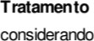  de trincas e fissuras em alvenaria com SELATRINCA SUVINIL ou outro de qualidade equivalente, o preparo da área a ser tratada e Qlicaçäo procMo |  |  | 200 | 108,40 | 21.680,00
2.3 | Locação de andaime tubular de encaixe, tipo de torre, com largura de 1 até 1,5 me altura de 1,00 M (incluso fixas ou rodízios), imlusive transporte dos elementos do andaime até a obra,  *taforma montagem e fixação, desmontagem e desmobilização |  | MxMÊS | 20 | 25,77 | 515,40
2.4 | Aluguel de cadeira suspensa (balancim irriividual), para serviços de pintura de fachadas e tetos em que não possível a instalação de andairœ, de acordo com todos os dispositivos e requisitos dispostos na NR18, todos os materiais necessários à fixação e qyaçäo, imlusive transporte até a obra montagem, desmontagem e movimentação vertical |  | MÊS | 4 | 527,18 | 2.108,72
2.5 | Recomposição de revestimento externo ou interno com argamassa pronta, considerando a demolição do revestimento deterioran aplicação de cha$co e execução de novo emboço |  | M2 | 200 | 54,22 | 10.844,00
 |  |  |  | SUBTOTAL |  | 215.868,12
 |  |  |  | TOTAL |  | 830.133,62
Declarams que os quantitativos expressos são conpatíveis com os projetos de engenharia e os custos são conpatíveis com as conposições de custo do SINAPI.
Assinado com senha por MARCO ANTÓNIO COZER PINTO - 03/05/2023 às Documento N O : 3730586.32976122-5617 - consulta à autenticidade em https://siga.jfrj.jus.br/sigaex/public/app/autenticar?n=3730586.32976122-5617
BI .2

BARRA DO PIRAí, RESENDE, VOLTA REDONDA, ANGRA DOS REIS, MAGÉ, NOVA FRIBURGO, PETRÓPOLIS,
TERESÓPOLIS E TRÊS RIOS
ITENS | SERVIÇOS | UN | QUANT  ESTIMADA | VALOR UNITÁRIO  DO ITEM  (R$) | VALOR TOTAL DO ITEM  (R$)
1 | TINTAS E VERNIZES
1.1 | Pintura com tinta látex acrílica fosca e retoques de massa acrílica, cor branca, em tetos (Suvinil, Coral ou similar) |  | 3.000 | 25,50 | 76.500,00
1.2 | Pintura com tinta acrílica fosca/acetinada/semibrilho, cores prontas ou máquina, e retoques de massa acrílica, sobre paredes internas/externas (Suvinil, Coral ou similar) |  | 6.000 | 22,28 | 133.680,00
1.3 | Aplicação de seladora e massa corrida acrílica, sobre paredes internas/externas (Suvinil, Coral ou similar) |  | 50 | 37 | 1.864,50
1.4 | Pintura com esmalte sintético fosco/acetinado/brilho, cores prontas ou máquina, e retoques de massa a óleo, sobre esquadrias internas e externas de madeira, rodapés e paredes de copas não azulejadas (Suvinil, Coral ou similar) |  | 1 .ooo | 12,21 | 12.210,00
1.5 | Pintura com tinta alquídica (esmalte sintético) fosco/acetinado/brilho, sobre esquadrias/estruturas metálicas internas/externas: mastros, grades, corrimãos, calhas e rufos, materiais galvanizados, tubulações, portas de elevadores, portas corta-fogo etc. (Hammerite, Suvinil ou similar) |  | 1.500 | 74,17 | 1 1 1255,00
1.6  1.7 | Pintura com tinta epóxi de acabamento, sobre esquadrias metálicas externas: mastros, grades, corrimãos, calhas e rufos, materiais galvanizados, tubulações e estruturas metálicas, e internas: corrimãos, portas de elevadores, portas corta-fogo (Interseal 670HS - International Protective Coatings ou similar)  Pintura com tinta base de resina horizontal cimentado |  | 200  100 | 63,39 | 12.678,00
1.8 | a acrílica para sinalização em piso  Pintura com esmalte epóxi e retoques de massa epóxi, sobre paredes, azulejos e pisos |  | 100 | 68,54  48,88 | 6.854,00  4.888,00
1.9 | Aplicação de massa texturizada acrílica com rolo apropriado para textura, em paredes externas ou internas |  | 20 | 25,59 | 511
1.10 | Aplicação de verniz sintético, com filtro solar, uso interno,/externo, considerando a aplicação de duas demãos e lixamentos necessários |  | 200 | 14,90 | 2.980,00
1.11 | Aplicação de verniz antipichaçäo, resistente às intempéries, aplicação em superfícies externas (Viapol, Denver, Bautech, Quartzolit ou similar) |  | 100 | 17,75 | 1775,00
 |  |  | SUBTOTAL |  | 365.196,30
2 | DIVERSOS
2.1 | Proteçäo do ambiente com lona em plástico preto |  | 4.000 | 30,12 | 120.480,00
2.2 | Tratamento de trincas e fissuras em alvenaria com SELATRINCA SUVINIL ou outro de qualidade equivalente, considerando o preparo da área a ser tratada e aplicação do produto | M | 100 | 108,40 | 10.840,00
2.3 | Locação de andaime metálico tubular de encaixe, tipo de torre, com largura de I até 1,5 m e altura de 1 M (incluso sapatas fixas ou rodízios), inclusive transporte dos elementos do andaime até a obra, plataforma, montagem e fixação, desmontagem e desmobilização | MxMÊS | 12 | 25,77 | 309,24
2.4 | Aluguel de cadeira suspensa (balancim individual), para serviços de pintura de fachadas e tetos em que não seja possível a instalação de andaime, de acordo com todos os dispositivos e requisitos dispostos na NR18, todos os materiais necessários à fixação e operação, inclusive transporte até a obra, montagem, desmontagem e movimentação vertical | MÊS | 1 | 527,18 | 527,18
2.5 | Recomposição de revestimento externo ou interno com argamassa pronta, considerando a demolição do revestimento deteriorado, aplicação de chapisco e execução de novo emboço |  | 20 | 54,22 | 1.084,40
 |  |  | SUBTOTAL |  | 133.240,82
 |  |  | TOTAL |  | 498.437,12
Declaramos que os quantitativos expressos são compatíveis com os projetos de engenharia e os custos são compatíveis com as composições de custo do SINAPI.
Assinado com senha por MARCO ANTÓNIO COZER PINTO - 03/05/2023 às Documento N O : 3730586.32976154-5712 - consulta à autenticidade em https://siga.jfrj.jus.br/sigaex/public/app/autenticar?n=3730586.32976154-5712
BI .3
CAMPOS, ITAPERUNA, MACAÉ E S. PEDRO D'ALDEIA
ITENS | SERVIÇOS | UN | QUANT  ESTIMADA | VALOR UNITÁRIO  DO ITEM  (R$) | VALOR TOTAL DO ITEM  (R$)
1 | TINTAS E VERNIZES
1.1 | Pintura com tinta látex acrílica fosca e retoques de massa acrílica, cor branca, em tetos (Suvinil, Coral ou similar) |  | 1 .ooo | 25,50 | 25.500,00
1.2 | Pintura com tinta acrílica fosca,'acetinada/semibrilho, cores prontas ou máquina, e retoques de massa acrílica, sobre paredes internas/externas (Suvinil, Coral ou similar) |  | 3.000 | 22,28 | 66.840,00
1.3 | Aplicação de seladora e massa corrida acrílica, sobre paredes internas/externas (Suvinil, Coral ou similar) |  | 10 | 37,29 | 372,90
1.4 | Pintura com esmalte sintético fosco/acetinado,'brilho, cores prontas ou máquina, e retoques de massa a óleo, sobre esquadrias internas e externas de madeira, rodapés e paredes de copas não azulejadas (Suvinil, Coral ou similar) |  | 200 | 12,21 | 2.442,00
1.5 | Pintura com tinta alquídica (esmalte sintético) fosco/acetinado/brilho, sobre esquadrias/estruturas metálicas internas/externas: mastros, grades, corrimãos, calhas e rufos, materiais galvanizados, tubulações, portas de elevadores, portas corta-fogo etc. (Hammerite, Suvinil ou similar) |  | 200 | 74,17 | 14.834,00
1.6  1.7 | Pintura com tinta epóxi de acabamento, sobre esquadrias metálicas externas: mastros, grades, corrimãos, calhas e rufos, materiais galvanizados, tubulações e estruturas metálicas, e internas: corrimãos, portas de elevadores, portas corta-fogo (Interseal 670HS - International Protective Coatings ou similar)  Pintura com tinta base de resina horizontal cimentado |  | 200 | 63,39 | 12.678,00
1.8 | a acrílica para sinalização em piso  Pintura com esmalte epóxi e retoques de massa epóxi, sobre paredes, azulejos e pisos |  | 10  20 | 68,54  48,88 | 685,40  977,60
1.9 | Aplicação de massa texturizada acrílica com rolo apropriado para textura, em paredes externas ou internas |  | 20 | 25,59 | 511
1.10 | Aplicação de verniz sintético, com filtro solar, uso interno/externo, considerando a aplicação de duas demãos e lixamentos necessários |  | 50 | 14,90 | 745,00
1.11 | Aplicação de verniz antipichaçäo, resistente às intempéries, aplicação em superfícies externas (Viapol, Denver, Bautech, Quartzolit ou similar) |  | 100 | 17,75 | 1.775,oo
 |  |  | SUBTOTAL |  | 127.361
2 | DIVERSOS
2.1 | Proteçäo do ambiente com lona em plástico preto |  | 1 .ooo | 30,12 | 30.120,00
2.2 | Tratamento de trincas e fissuras em alvenaria com SELATRINCA SUVINIL ou outro de qualidade equivalente, considerando o preparo da área a ser tratada e aplicação do produto |  | 5 | 108,40 | 542,00
2.3 | Locação de andaime metálico tubular de encaixe, tipo de torre, com largura de I até I m e altura de I M (incluso sapatas fixas ou rodízios), inclusive transporte dos elementos do andaime até a obra, plataforma, montagem e fixação, desmontagem e desmobilização | MxMÊS | 30 | 25,77 | 773,10
2.4 | Aluguel de cadeira suspensa (balancim individual), para serviços de pintura de fachadas e tetos em que não seja possível a instalação de andaime, de acordo com todos os dispositivos e requisitos dispostos na NR 18, todos os materiais necessários à fixação e operação, inclusive transporte até a obra, montagem, desmontagem e movimentação vertical | MÊS | 2 | 527,18 | 1.054,36
2.5 | Recomposição de revestimento externo ou interno com argamassa pronta, considerando a demolição do revestimento deteriorado, aplicação de chapisco e execução de novo emboço |  | 20 | 54,22 | 1.084,40
 |  |  | SUBTOTAL |  | 33.573,86
 |  |  | TOTAL |  | 160.935,56
Declaramos que os quantitativos expressos são compatíveis com os projetos de engenharia e os custos são compatíveis com as composições de custo do SINAPI.
Assinado com senha por MARCO ANTÓNIO COZER PINTO - 03/05/2023 às Documento N O : 3730586.32976185-5806 - consulta à autenticidade em https://siga.jfrj.jus.br/sigaex/public/app/autenticar?n=3730586.32976185-5806


ESTUDOS TÉCNICOS PRELIMINARES - SJRJ N O JFRJ-ETP-2023/00058
Rio de Janeiro, 15 de maio de 2023.
ESTUDOS TÉCNICOS PRELIMINARES
OI. Identificadores e Objeto
ID da Programação:
ID do SIGA-GO: 14
Objeto: Contratação por Registro de Preços para serviços de pintura com estimativa de valor de R$ 1.489.566,30
02. Descrição da Necessidade da Contratação
NECESSIDADE DE MANTER EM BOM ESTADO DE CONSERVAÇÃO OS IMÓVEIS DA SJRJ, COM PERSPECTIVAS DE EFETUAR PINTURA EM PRÉDIOS DA : CAPITAL, VOLTA REDONDA, CAMPOS DOS GOYTACAZES, TRÊS RIOS E BARRA DO PIRAÍ.
03. Requisitos da Contratação
Tabela 3.1 - Definição dos Requisitos Técnicos e Justificativa dos Requisitos
I . Definição dos locais de execução dos serviços;
- Definição dos serviços a serem executados, dos materiais a serem aplicados, de acordo com as determinações da Especificação Técnica, a serem atendidos pela Contratada;
- Definição da metodologia executiva a ser adotada, de acordo com as normas técnicas vigentes e recomendações dos fabricantes;
- Definição de um cronograma de execução dos serviços, estabelecendo o prazo;
- Definição de cláusulas e condições para execução dos serviços que possibilitem à contratada efetivar o planejamento para execução dos serviços em conformidade com a logística e infraestrutura existentes no mercado, e, dessa forma, possibilitar a obtenção de preços mais competitivos para contratação.
- Definição para a qualificação técnica da licitante.
abela 3.2 - Definição dos Requisitos Normativos e Identificação do Normativo
I - Lei no 14.133 de abril de 2021, que institui normas para licitações e contratos da Administração Pública; 2 - Decreto no 3.555, de 08 de agosto de 2000, que aprova o regulamento para a modalidade de licitação denominada pregão, para aquisição de bens e serviços comuns; 3 - Lei no 10.520, de 17 de julho de 2002, que institui a modalidade de licitação denominada pregão, para aquisição de bens e serviços comuns; 4 - Decreto no 5.450, de 31 de maio de 2005, que regulamenta o pregão na forma eletrônica, para aquisição de bens e serviços comuns; 5 - Decreto n o 10.024, de 20 de setembro de 2019: Regulamenta a licitação, na modalidade pregão, na forma eletrônica, para a aquisição de bens e a contratação de serviços comuns, incluídos os serviços comuns de engenharia, e dispõe sobre o uso da dispensa eletrônica, no âmbito da administração pública federal. 6 - Lei no 5.194, de 24 de dezembro de 1966, que regula o exercício das profissões de Engenharia e dá outras providências; 3.7 Lei no 12.378/2010 Regula o
 | Classif documenta/ | 00.01.01.01

04. Estimativa das Quantidades para a Contratação
4.1 Contrato não Continuado/Pronta Entrega/RP
4.1.1 Critérios de Dimensionamento:
AS QUANTIDADES INDICADAS SÃO ESTIMADAS DE ACORDO COM AS METRA( QUANTIDADE SUPERIOR PARA ATENDIMENTO A EVENTUAIS CHAMADOS.
4.1.2 Quantidades:
ANEXO Bl.l - PLANILHA LOTE
ESTIMATIVA DE QUAN
RIO DE JANEIRO, DUQUE DE CAXIAS, NITERÓI, ITABOR
exercício da Arquitetura e cria o Conselho de Arquitetura e Urbanismo do Brasil (CAU /BR) e das Unidades da Federação (CAU/UF) e como também institui o Registro de Responsável Técnico — RRT para prestação de serviço. 8 - Lei no 6.496, de 07 de dezembro de 1977, que institui a "Anotação de Responsabilidade Técnica" - ART na prestação de serviços de Engenharia, autoriza a criação, pelo Conselho Federal de Engenharia, Arquitetura e Agronomia — CONFEA, de uma mútua de assistência profissional, e dá outras providências; I I - NR 18 - Condições de Segurança e Saúde no Trabalho na Indústria da Construção; 12 - NR 35 — Trabalho em altura e demais normais relacionadas ao trabalho seguro; 13 - NBR 6494 — Segurança nos Andaimes; 14 - NBR 16489 — Sistemas e Equipamentos de proteçäo Individual para trabalhos em altura — recomendações e orientações para seleção, uso e manutenção; 15 - NBR 16325-1 e NBR 16325-2 — Proteção contra quedas de altura — Dispositivos de ancoragem; 16 NBR 15986 — Cordas de Alma e capas de baixo coeficiente de alongamento para acesso de cordas — Requisitos e métodos de ensaios; 17 - NBR15837 — Equipamentos de proteção individual contra queda em altura — Conectores; 18 - NBR 15835 Equipamentos de proteção individual contra queda em altura — Cinturão de segurança tipo abdominal e talabarte de segurança para posicionamento e resto; 19 - NBR 15834 Equipamentos de proteção individual contra queda em altura — Talabarte de segurança para retenção de queda; 20 - NBR 15836 - Equipamentos de proteção individual contra queda em altura — Cinturão de segurança tipo paraquedista; 21 - NBR 15595 — Acesso por corda — Procedimento para aplicação do método; 22 - NBR 15475 — Acesso por corda — Qualificação e certificação de pessoas; 23 - NBR 14629 — Equipamento de proteção individual contra queda de altura — Absorvedor de energia; 24 - NBR 14628 Equipamento de proteçäo individual contra queda de altura — Trava-queda retrátil; 25 NBR 14627 - Equipamento de proteção individual contra queda de altura — Trava-queda guiado em linha rígida; 26 - NBR 14626 - Equipamento de proteção individual contra queda de altura — Trava-queda deslizante incluindo a linha flexível de ancoragem.
RESOLUÇÃO CONAMA N O 307, DE 5 DE JULHO DE 2002
ITEN

SERVIÇOS s
1 | TINTAS E VERNIZES
1 .1 | Pintura com tinta látex acrílica fosca e retoques de massa acrílica, cor branca,
1 .2 | Pintura com tinta acrílica fosca/acetinada/semibrilho, cores prontas ou máquil sobre paredes internas/externas (Suvinil, Coral ou similar)
1 .3 | Aplicação de seladora e massa corrida acrílica, sobre paredes internas/externas
 | Pintura com esmalte sintético fosco/acetinado/brilho, cores prontas ou máqt sobre esquadrias internas e externas de madeira, rodapés e paredes de copas similar)
1 .5 | Pintura com tinta alquídica (esmalte sintético) fosco/acetinado/brilho, sobr internas/externas: mastros, grades, corrimãos, calhas e rufos, materiais gaÁ elevadores, portas corta-fogo etc. (Hammerite, Suvinil ou similar)
1 .6 | Pintura com tinta epóxi de acabamento, sobre esquadrias metálicas externas: e rufos, materiais galvanizados, tubulações e estruturas metálicas, e internas: corril corta-fogo (Interseal 670HS - International Protective Coatings ou similar)
1 .7 | Pintura com tinta a base de resina acrílica para sinalização horizontal em piso
1 .8 | Pintura com esmalte epóxi e retoques de massa epóxi, sobre paredes, azulejos
1 .9 | Aplicação de massa texturizada acrílica com rolo apropriado para textura, em
1.10 | Aplicação de verniz sintético, com filtro solar, uso interno/externo, considerar lixamentos necessários

1.1 1 | Aplicação de verniz antipichaçäo, resistente às intempéries, aplicação em suF Bautech, Quartzolit ou similar)
2 | DIVERSOS
2.1 | Proteçäo do ambiente com lona em plástico preto
2.2 | Tratamento de trincas e fissuras em alvenaria com SELATRINCA SUVINIL o considerando o preparo da área a ser tratada e aplicação do produto
2.3 | Locação de andaime metálico tubular de encaixe, tipo de torre, com largura (incluso sapatas fixas ou rodízios), inclusive transporte dos elementos do montagem e fixação, desmontagem e desmobilização
2.4 | Aluguel de cadeira suspensa (balancim individual), para serviços de pintura de f; possível a instalação de andaime, de acordo com todos os dispositivos e requi materiais necessários à fixação e operação, inclusive transporte até a ot movimentação vertical
2.5 | Recomposição de revestimento externo ou interno com argamassa pront revestimento deteriorado, aplicação de chapisco e execução de novo emboço
ANEXO BI .2 - PLANILHA LOTE

ESTIMATIVA DE QUAN
BARRA DO PIRAÍ, RESENDE, VOLTA REDONDA, ANGRA DOS REIS, MAGÉ, ITEN

SERVIÇOS s
1 |  | TINTAS E VERNIZES
1 .1 |  | Pintura com tinta látex acrílica fosca e retoques de massa acrílica, cor branca,
1 .2 |  | Pintura com tinta acrílica fosca/acetinada/semibrilho, cores prontas ou máquil sobre paredes internas/externas (Suvinil, Coral ou similar)
1 .3 |  | Aplicação de seladora e massa corrida acrílica, sobre paredes internas/externas
1 .4 |  | Pintura com esmalte sintético fosco/acetinado/brilho, cores prontas ou máqt sobre esquadrias internas e externas de madeira, rodapés e paredes de copas similar)
1 .5 |  | Pintura com tinta alquídica (esmalte sintético) fosco/acetinado/brilho, sobr internas/externas: mastros, grades, corrimãos, calhas e rufos, materiais gaÁ elevadores, portas corta-fogo etc. (Hammerite, Suvinil ou similar)
1 .6 |  | Pintura com tinta epóxi de acabamento, sobre esquadrias metálicas externas: e rufos, materiais galvanizados, tubulações e estruturas metálicas, e internas: corril corta-fogo (Interseal 670HS - International Protective Coatings ou similar)
1 .7 |  | Pintura com tinta a base de resina acrílica para sinalização horizontal em piso
1 .8 |  | Pintura com esmalte epóxi e retoques de massa epóxi, sobre paredes, azulejos
1 .9 |  | Aplicação de massa texturizada acrílica com rolo apropriado para textura, em
1 .10 |  | Aplicação de verniz sintético, com filtro solar, uso interno/externo, considerar lixamentos necessários
1.1 1 | Aplicação de verniz antipichaçäo, resistente às intempéries, aplicação em suF Bautech, Quartzolit ou similar)
2 | DIVERSOS
2.1 | Proteçäo do ambiente com lona em plástico preto
2.2 | Tratamento de trincas e fissuras em alvenaria com SELATRINCA SUVINIL o considerando o preparo da área a ser tratada e aplicação do produto
2.3 | Locação de andaime metálico tubular de encaixe, tipo de torre, com largura (incluso sapatas fixas ou rodízios), inclusive transporte dos elementos do montagem e fixação, desmontagem e desmobilização
2.4 | Aluguel de cadeira suspensa (balancim individual), para serviços de pintura de f; possível a instalação de andaime, de acordo com todos os dispositivos e requi materiais necessários à fixação e operação, inclusive transporte até a ot movimentação vertical
2.5 | Recomposição de revestimento externo ou interno com argamassa pront revestimento deteriorado, aplicação de chapisco e execução de novo emboço
ANEXO Bl.3 - PLANILHA LOTE 3 ESTIMATIVA DE QUANI
CAMPOS, ITAPERUNA, MACAÉ E

